电子点名系统软件需求规格说明书

项目完成人：

姓名：张欣予 学号：15141058
姓名：罗迪雅 学号：15141033
姓名：罗颖 学号：15141005
姓名：许嘉熙 学号：15141075

指导教师：

版本 | 修改时间 | 修改人 | 备注
V 1.0 | 2018-04-11 | 张欣予、罗迪雅、罗颖
V 1.1 | 2018-04-11 | 许嘉熙、张欣予
V 1.2 | 2018-04-18 | 张欣予、罗颖、许嘉熙
V 2.0 | 2018-05-18 | 张欣予、罗迪雅、罗颖

目录
1引言 3
2系统概述 3
2.1系统用户 3
2.2系统主要功能 3
2.3术语表 3
2.4项目开发要求 4
3电子点名系统用例分析 4
3.1注册 5
3.2登录 6
3.3查询学生信息 7
3.3.1 修改学生信息 8
3.4点名 9
3.4.1顺序点名 10
3.4.2随机点名 10
3.5管理学生数据 11
3.5.1 清空学生数据库 12
3.5.2 增添学生信息 13
3.5.3 删除学生信息 14
3.5.4 备份所有学生数据 15
3.5.5 显示所有学生数据 16
3.5.6 还原学生数据库 17
3.6显示时间 18
4非功能需求 19
4.1性能需求 19
4.2安全性需求 19
4.3信息安全性需求 19
4.4可靠性 19
4.5可用性 19
4.6稳定性 19
5系统运行环境规定 20
5.1运行环境 20
5.2开发环境 20

1引言
课堂考勤是教学过程中十分重要的环节，通过考勤可以在一定程度上保证学生学习的积极性，从而便于提高教学质量。为了协助教师结合教学内容对学生进行管理，“软件基础”课程讨论组提出开发电子点名系统软件，并由南方四人小组负责承担设计与开发工作。

2系统概述

2.1系统用户
系统的角色（参与者）为教师，其角色描述如表 1所示。
角色（参与者） | 角色描述
教师 | 查询、考勤、修改、记录并保存学生信息
表 1 系统角色描述表

2.2系统主要功能
系统是为了满足老师对学生名单进行管理的需求所开发的一个单机系统。系统包含学生信息查询、学生信息修改、学生考勤记录、学生课堂成绩记录、学生数据库保存等基本功能。

2.3术语表
本文档中所提到的所有特殊术语与其含义如表 2所示，
术语 | 含义
JDK | Java 开发包
表 2 电子点名系统软件需求文档术语表

2.4项目开发要求

3电子点名系统用例分析
根据前文系统功能的提炼，绘制UML用例图如图 1所示：
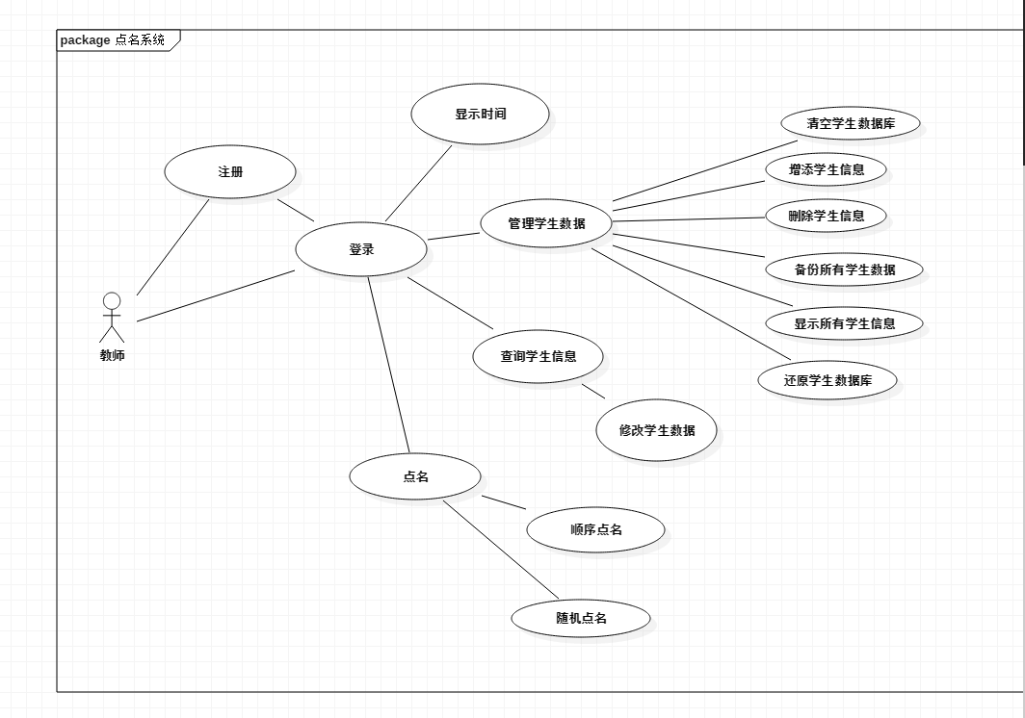
图 1 电子点名系统用例图

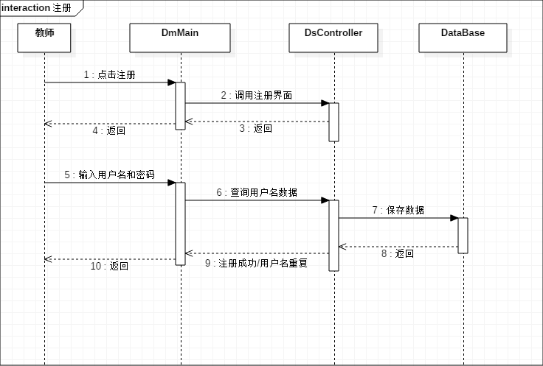
3.1注册
用例编号： | 01
用例名称： | 注册
用例描述： | 提供注册功能
参与者： | 未注册用户
相关用例： | 登录
前置条件：
后置条件： | 注册成功，可登录
基本操作流程： | - 输入用户名、密码  - 注册成功，进入系统
其它操作流程 | 若用户名已被注册，重复输入步骤

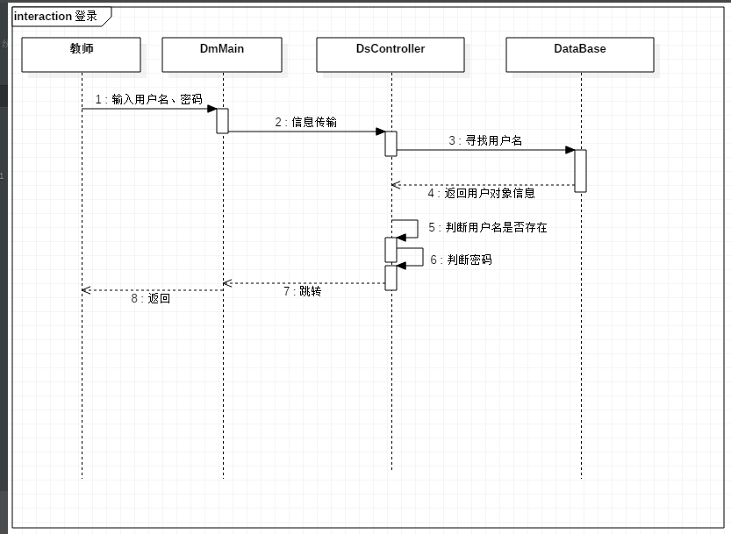
3.2登录
用例编号： | 02
用例名称： | 登录
用例描述： | 提供登录功能
参与者： | 已注册用户
相关用例： | 注册、显示时间、管理学生数据、查询学生信息、点名
前置条件： | 已成功注册
后置条件：
基本操作流程： | - 输入账号、密码  - 进入系统
其它操作流程

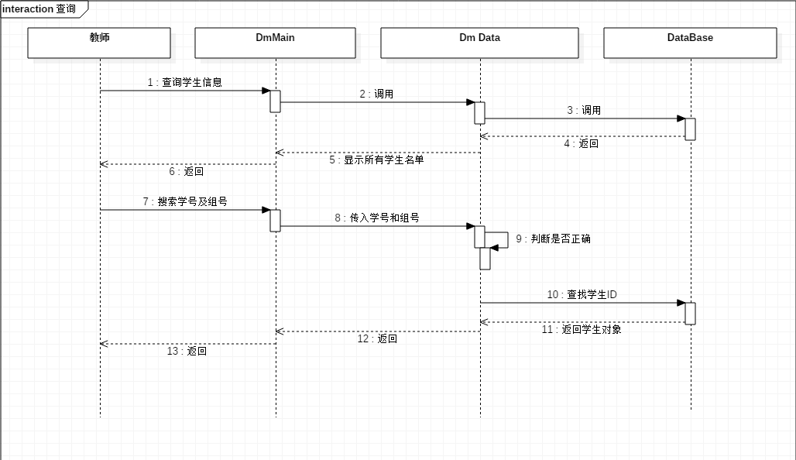
3.3查询学生信息
用例编号： | 03
用例名称： | 查询学生信息
用例描述： | 提供查询学生信息功能。
参与者： | 已注册教师
相关用例： | 登录、修改学生数据
前置条件： | 学生数据已录入，教师已登录
后置条件：
基本操作流程： | - 进入查询界面  - 输入学生学号  - 显示学生相关姓名、学号、班级等信息
其它操作流程

3.3.1 修改学生信息
用例编号： | 04
用例名称： | 修改学生信息
用例描述： | 提供修改学生信息功能。
参与者： | 已注册教师
相关用例： | 查询学生信息
前置条件： | 学生数据已录入，教师已登录
后置条件： | 显示修改后学生信息
基本操作流程： | - 点击进入修改界面  - 可对学生信息进行修改  - 显示修改后信息
其它操作流程
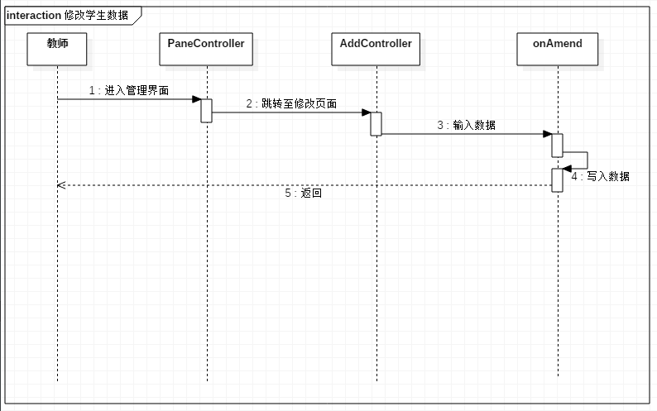

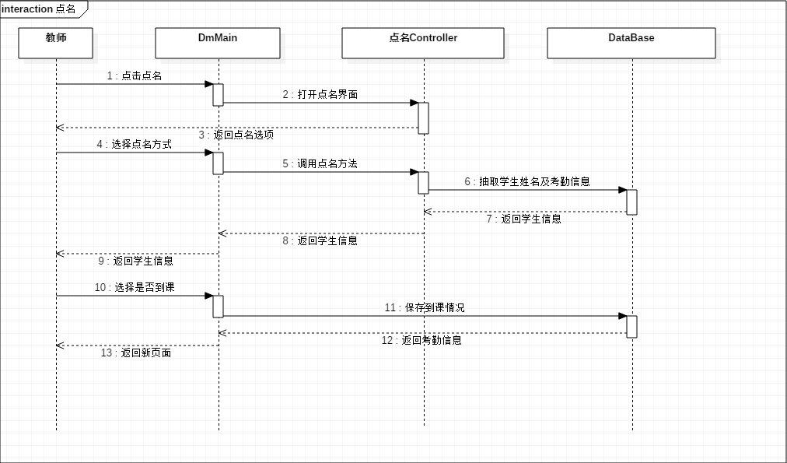
3.4点名
用例编号： | 05
用例名称： | 点名
用例描述： | 提供点名功能。
参与者： | 已注册教师
相关用例： | 登录、顺序点名、随机点名
前置条件： | 学生信息数据已录入，教师已登录
后置条件： | 按照生成名单点名
基本操作流程： | - 进入系统点名界面  - 选择需要功能
其它操作流程

3.4.1顺序点名
用例编号： | 06
用例名称： | 顺序点名
用例描述： | 提供顺序点名功能。
参与者： | 已注册教师
相关用例： | 点名
前置条件： | 学生信息数据已录入，教师已登录
后置条件：
基本操作流程： | - 点击进入顺序点名界面  - 根据名单点名  - 根据情况记录缺勤情况、加分或扣分  - 显示修改后的学生信息
其它操作流程

3.4.2随机点名
用例编号： | 07
用例名称： | 随机点名
用例描述： | 提供顺序点名功能。
参与者： | 已注册教师
相关用例： | 点名
前置条件： | 学生信息数据已录入，教师已登录
后置条件：
基本操作流程： | - 点击进入随机点名界面  - 根据名单点名  - 根据情况记录缺勤情况、加分或扣分  - 显示修改后的学生信息
其它操作流程

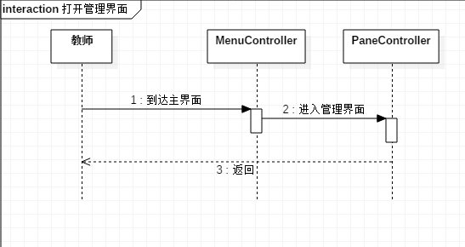
3.5管理学生数据
用例编号： | 08
用例名称： | 管理学生数据
用例描述： | 提供管理学生数据功能。
参与者： | 已注册教师
相关用例： | 清空学生数据库、增添学生信息、删除学生信息、备份所有学生数据、显示所有学生信息、还原数据库
前置条件： | 教师已登录
后置条件： | 进入相关界面进行学生数据管理
基本操作流程： | - 进入管理学生数据界面  - 根据需要进行操作
其它操作流程

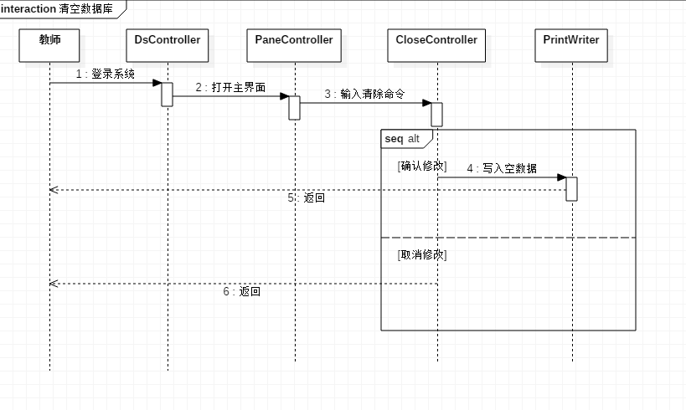
3.5.1 清空学生数据库
用例编号： | 09
用例名称： | 清空学生数据库
用例描述： | 提供清空学生数据功能。
参与者： | 已注册教师
相关用例： | 管理学生数据
前置条件：
后置条件：
基本操作流程： | - 进入清空学生数据库界面  - 根据需要进行操作
其它操作流程

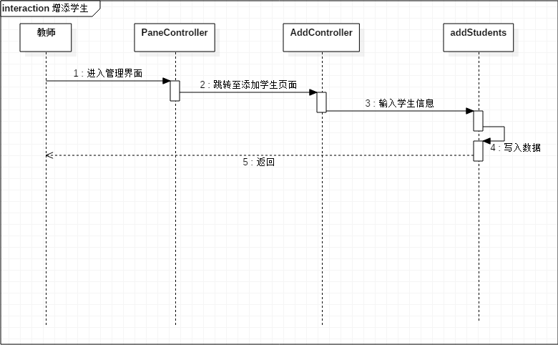
3.5.2 增添学生信息
用例编号： | 10
用例名称： | 增添学生信息
用例描述： | 提供增添学生信息功能。
参与者： | 已注册教师
相关用例： | 管理学生数据
前置条件：
后置条件：
基本操作流程： | - 进入增添学生信息界面  - 输入增添的学生的姓名、班级、学号、成绩  - 保存
其它操作流程

3.5.3 删除学生信息
用例编号： | 11
用例名称： | 删除学生信息
用例描述： | 提供删除学生信息功能。
参与者： | 已注册教师
相关用例： | 管理学生数据
前置条件：
后置条件：
基本操作流程： | - 进入删除学生数据界面  - 输入删除的学生的学号  - 确认删除
其它操作流程
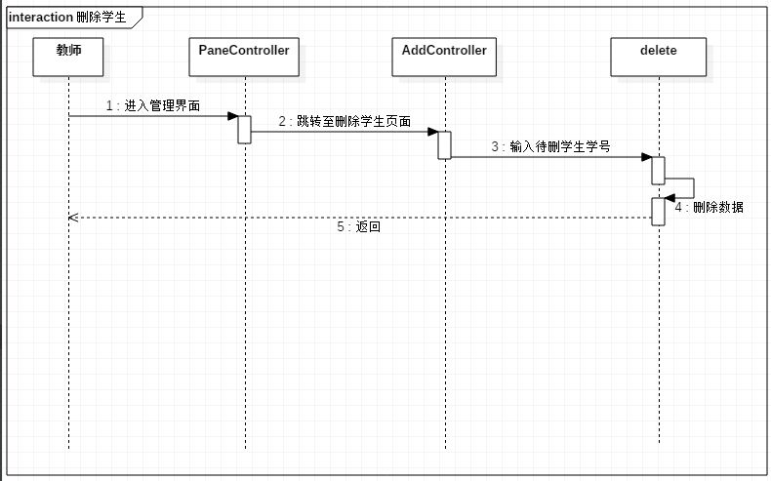

3.5.4 备份所有学生数据
用例编号： | 12
用例名称： | 备份所有学生数据
用例描述： | 提供备份学生数据功能。
参与者： | 已注册教师
相关用例： | 管理学生数据
前置条件：
后置条件：
基本操作流程： | - 进入管理学生数据界面  - 备份所有学生数据至本地
其它操作流程
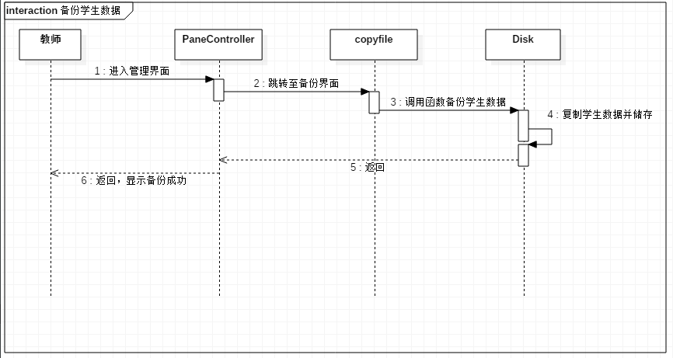

3.5.5 显示所有学生数据
用例编号： | 13
用例名称： | 显示所有学生数据
用例描述： | 提供显示学生数据功能。
参与者： | 已注册教师
相关用例： | 管理学生数据
前置条件：
后置条件：
基本操作流程： | - 进入管理学生数据界面  - 根据情况记录缺勤情况、加分或扣分  - 显示所有学生信息
其它操作流程
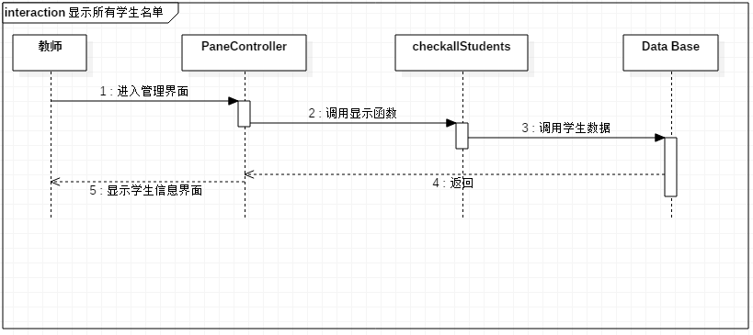

3.5.6 还原学生数据库
用例编号： | 14
用例名称： | 还原学生数据库
用例描述： | 提供还原学生数据库功能。
参与者： | 已注册教师
相关用例： | 管理学生数据
前置条件：
后置条件：
基本操作流程： | - 进入还原学生数据库界面  - 点击备份按钮  - 确认还原，复制数据库文件
其它操作流程
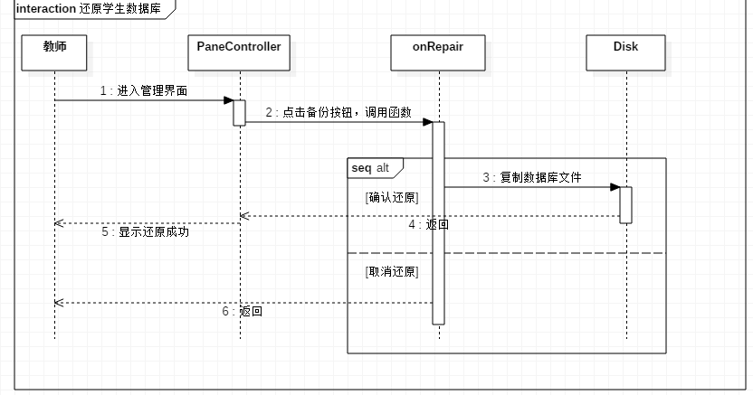

3.6显示时间
用例编号： | 15
用例名称： | 显示时间
用例描述： | 提供显示时间功能。
参与者： | 已注册教师
相关用例： | 登录
前置条件： | 教师已登录
后置条件：
基本操作流程： | - 点击显示时间  - 显示当前系统时间
其它操作流程
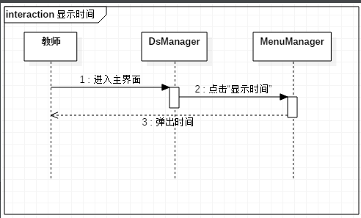

4非功能需求

4.1性能需求
界面响应时间1秒内，最大用户数15 。

4.2安全性需求
防止学生信息、考勤信息、积分信息发生丢失、错误。

4.3信息安全性需求
防止数据在未授权情况下被修改、信息被违规泄露。

4.4可靠性
软件的故障间隔时间大于一学期。

4.5可用性
在不同电脑移动时仍可使用。

4.6稳定性
长时间运行不崩溃

5系统运行环境规定

5.1运行环境
系统需可以在Windows xp或Windows 7操作系统上正常运行

5.2开发环境
JAVA开发环境：Eclipse、MyEclipse或NetBeans
JDK：jdk1.8 或更高

